Česká genealogická a heraldická společnost v Praze
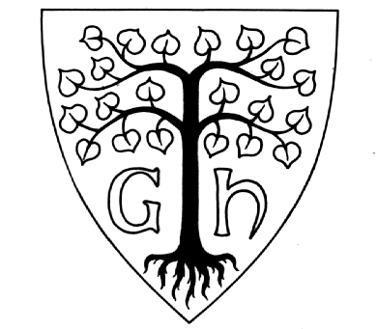

Praha 13, Fantova ulice č. 1784 – suterén, PSČ 155 00
Telefon: 251 613 490 (dostupnost podle informací na webu)
Email: genealogie@centrum.cz

Přihláška do kurzu pro začínající rodopisce
Jméno a příjmení *:
Narozen(a) (pouze pokud si přejete mít na certifikátu datum narození):
Bydliště *:
Telefon:
Povolání (u seniorů poslední povolání):
E-Mail *:

Následující otázky pomohou ověřit vaše očekávání od kurzu.
Jaký máte badatelský zájem (zvýrazněte, co vás zajímá): vlastní rod; sestavení rodokmenu; sepsání rodové kroniky; historie všeobecná, obce, města, regionu, spolku, šlechtického rodu; využití počítače v genealogii, využití internetu, naučit se základy čtení starého písma.

Jiné:

Máte už zkušenosti s rodopisným bádáním v archivech?

Jak dlouho se již rodopisu věnujete?

Jaká jsou další Vaše očekávání od genealogického kurzu?

Kurz se koná online i prezenčně v Praze 10 Strašnicích – plánujete se účastnit pouze online/pouze prezenčně/kombinovaně-jak budu mít čas ?

Přihlašuji se tímto do kurzu

Datum:…… …… …… …… Podpis…… …… …… …… …… ……

Pole označené * jsou povinné. Vyplněné údaje slouží pouze pro potřeby kurzu a nejsou sdělovány třetím stranám.
Vyplněnou přihlášku stačí poslat na genealogie@centrum.cz (stačí i ve wordu nebo pdf, nemusíte skenovat). Platba za kurz stačí až týden před konáním dle informací poslaných v mailu.
Plat

